LAPORAN PRAKTIKUM ALGORITMA PEMROGRAMAN

EKSPRESI, GABUNG STRING, RECEIPT, dan VARIABEL



Oleh :

TIARA AZIZAH

2411533001

MATA KULIAH ALGORITMA PEMROGRAMAN

DOSEN PENGAMPU :

DR. WAHYUDI, S.T, M.T

FAKULTAS TEKNOLOGI INFORMASI

DEPARTEMEN INFORMATIKA

UNIVERSITAS ANDALAS

PADANG, OKTOBER 2024

1. Pendahuluan
2. Ekspresi

Ekspresi merupakan kombinasi nilai variable, operator, dan pemanggilan metode yang dievaluasi untuk menghasilkan nilai tunggal. Ekspresi dapat berupa nilai tunggal atau kombinasi nilai yang menghasilkan suatu hasil. yang ada pada matematika, meliputi penjumlaha, pengurangan, perkalian, dan pembagian. Dalam bahasa pemrograman, menggunakan simbol untuk mengoperasian program. Simbol – simbol yang digunakan tersebut antara lain :

1. Penjumlahan (+), menjumlahkan antara variabel – variabel yang dimasukkan
2. Pengurangan (-), mengurangkan antara variabel – variabel yang dimasukkan
3. Perkalian (*), mengalikan antara variabel – variabel yang dimasukkan
4. Pembagian (/), membagi antara variabel – variabel yang dimasukkan
5. Modulus (%), mencari sisa bagi antara variabel – variabel yang dimasukkan
6. Gabung String

Penggabungan String Java adalah operasi yang menggabungkan dua atau lebih string. Selain itu, operasi penggabungan dapat digunakan untuk mentransmisikan tipe ke string. Di dalam Java penggabungan string menggunakan operator tambah (+).

1. Receipt

Dalam Bahasa Java receipt merupakansuatu konsep yang bisa digunakan untuk mewakili tanda terima data, seperti objek atau kelas yang berfungsi sebagai bukti transaksi atau hasil operasi tertentu.

1. Tujuan

Tujuan dari dilakukannya praktikum ini adalah

1. Mengetahui dan mengaplikasikan operator ekspersi pada bahasa java
2. Mengetahui dan mengaplikasikan operator penggabungan string pada bahasa java
3. Mengetahui dan mengaplikasikan operator receipt pada bahasa java
4. Langkah-Langkah Pengoperasian
5. Operator Ekspresi 1
6. Buat package dan class baru, namakan sesuai dengan yang diperintahkan atau yang diinginkan, lakukan hal yang sama seperti pratikum sebelumnya.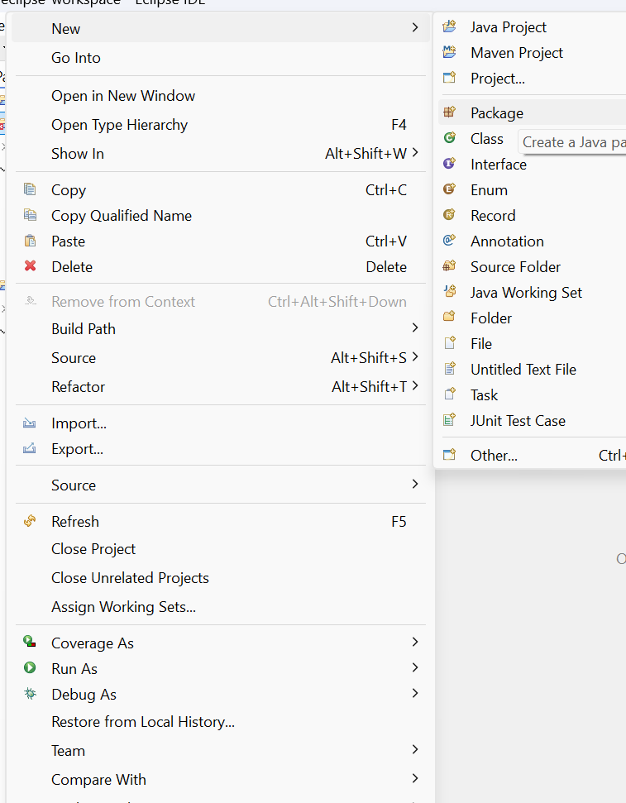
7. Buat syntax seperti gambar di bawah ini

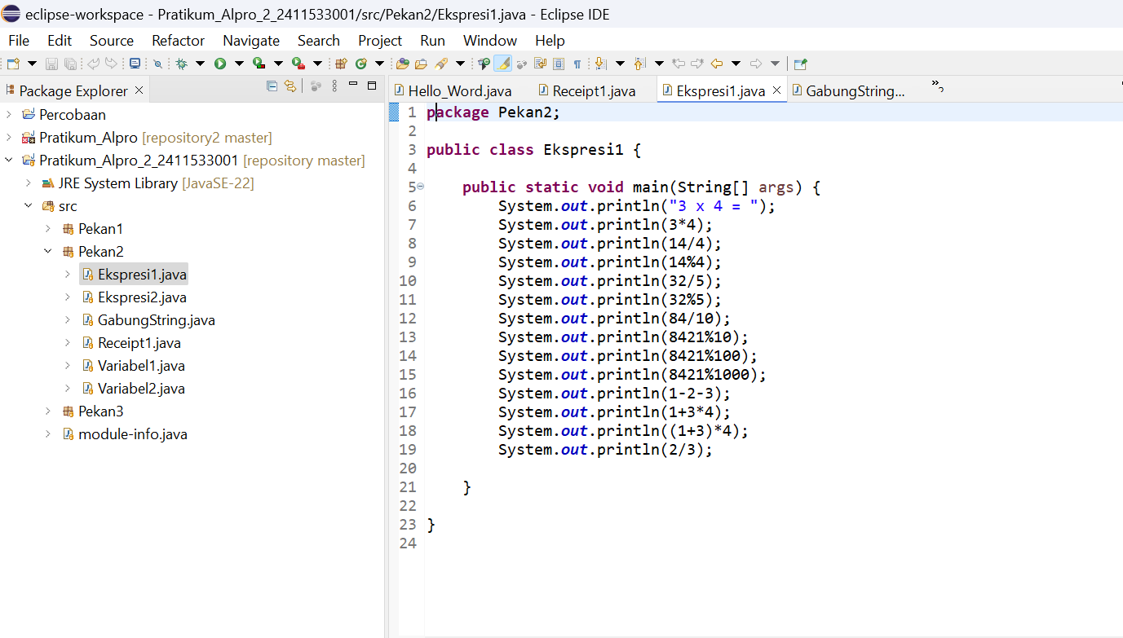

1. Kemudian jalankan program dengan cara menekan tombol hijau di kiri atas, pada menu tools, maka hasil dari programnya adalah

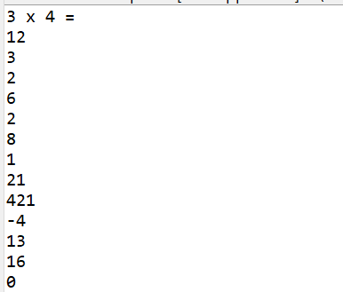

1. Operator Ekspresi 2
2. Buat package dan class baru, namakan sesuai dengan yang diperintahkan atau yang diinginkan, lakukan hal yang sama seperti pratikum sebelumnya.Tambahkan claas baru dengan cara mengklik kanan dibagian package. Beri nama untuk class



1. Masukan syntax seperti gambar di bawah

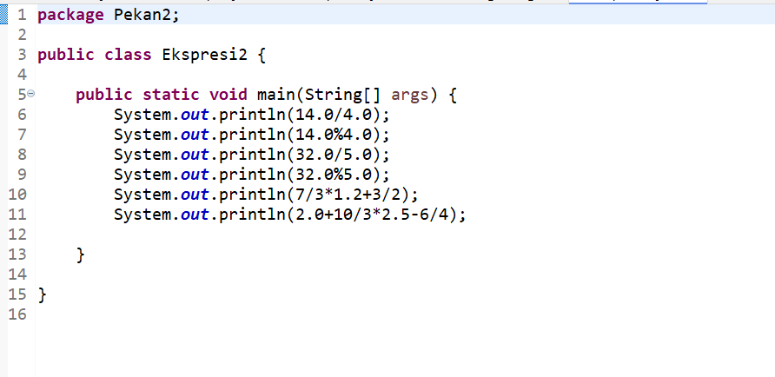

1. Kemudian jalankan program dengan cara menekan tombol hijau di kiri atas, pada menu tools, maka hasil dari programnya adalah

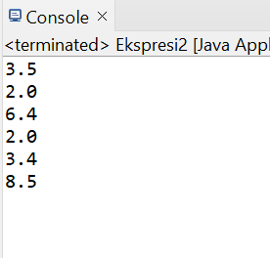

1. Operator Penggabungan String
2. Buat class baru dan namakan sesuai perintah atau yang diinginkan

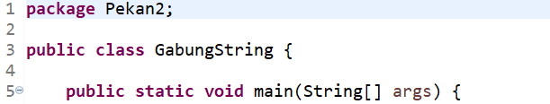

1. Tuliskan syntax untuk penggabungan string dengan lambang operator tambah (+). Bisa juga ditambahkan dengan menggabungkan operator ekspresi

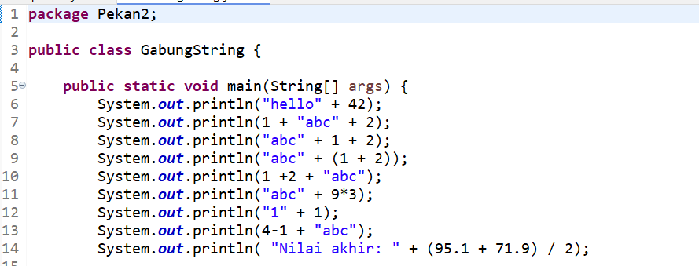

1. Selanjutkan tekan tombol hijau bagian kiri atas untuk menjalankan program

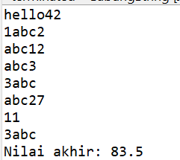

1. Operator Receipt
2. Buat class baru dan namakan serta setting sesuai ketentuan dan aturannya, seperti pratikum sebelumnya.

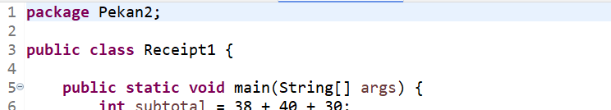

1. Lanjut menuliskan syntaxnya sesuai dengan gambar di bawah

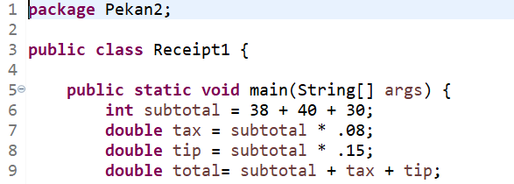

1. Terakhir jalankan program. Sama seperti sebelumnya, klik tombol hijau di sisi kiri menu.

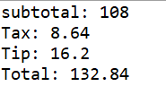

1. Operator Variabel 1
2. Buatlah class baru dengan nama dan settingan yang telah ditentukan sesuai yang diinginkan.



1. Tuliskan syntax seperti gambar

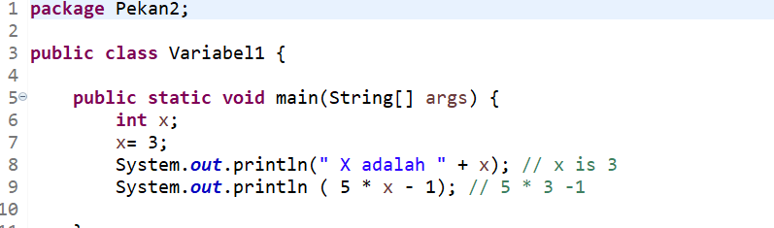

1. Klik tombol hijau di sebelah kiri atas di menu untuk menghasilkan out put



1. Operator Variabel 2
2. Buat class baru dengan cara mengklik kanan di bagian package.



1. Masukan syntax dengan cara menuliskannya seperti gambar.

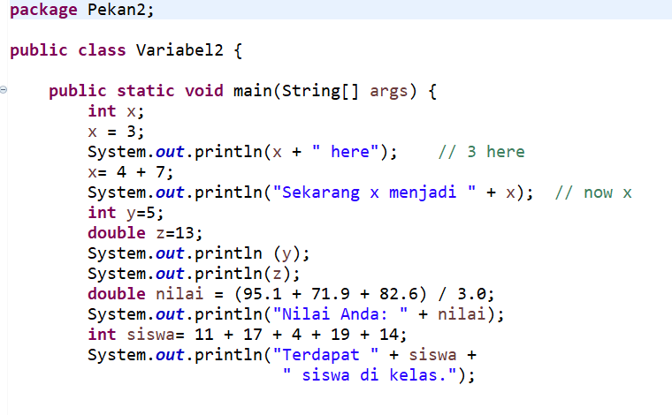

1. Untuk menghasilkan out put klik tombol hijau di bagian kiri atas.

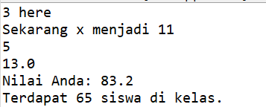

1. Kesimpulan

Dari praktikum yang telah dilakukan, dapat diambil kesimpulan bahwa untuk setiap operasi yang akan dijalankan menggunakan banyak jenis operator yang berbeda.